Рекомендації щодо використання та утилізації засобів індивідуального захисту

Як правильно одягати медичну маску
1. Вимити руки з милом і продезінфікувати антисептиком.
2. Тримати маску кольоровою стороною і кріпленнями петель (зав'язками) назовні.
3. Вдягти маску так, щоб вона повністю закривала ніс, рот і підборіддя.
4. Переконатися в зручному приляганні фіксатора на переніссі.
5. Розправити маску знизу на підборідді.
Медичну маску із зав'язками піднімають за верхні зав'язки і закріплюють їх бантиком трохи нижче від верхівки, а нижні зав'язують на потилиці.
Медичну маску з еластичними петлями надягають так, щоб нижня петля виявилася на потилиці або шиї, а верхня - в районі маківки.
Необхідно переконатися, що в масці комфортно, вона щільно прилягає до обличчя.
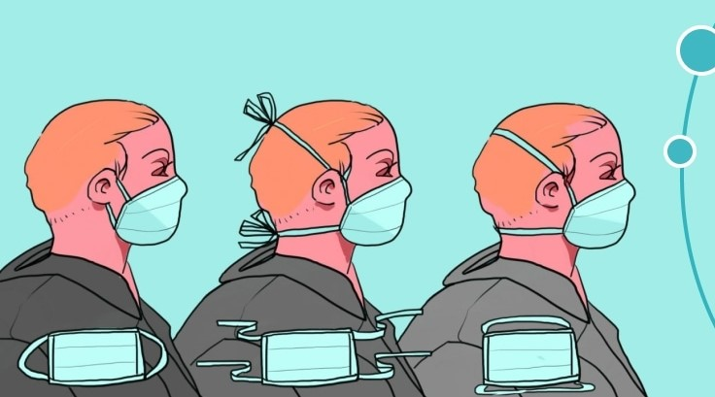
Як правильно носити медичну маску
Не доторкайтеся до маски під час її носіння, оскільки маска просякає частками, що містять слиз, мікроби та віруси – таким чином маска сама стає джерелом інфекції. Якщо все ж таки ви доторкнулися до маски, необхідно помити, продезінфікувати руки.
Маску потрібно змінювати кожні 2-4 години.
Як знімати медичну маску
1. Знімати маску виключно за петлі або розв'язують зав'язки, не торкаючись тканини.
2. Якщо маска намокла від кашлю, чхання або просто дихання, її необхідно замінити негайно.
3. Одноразові медичні маски не використовують повторно, не зберігають в сумці або кишені.
4. При контакті з маскою, руки необхідно мити з милом або дезінфікувати антисептиком.

Як правильно надягати рукавички
1. Витягніть рукавичку з коробки.
2. Торкайтеся рукавички тільки в ділянці зап’ястя (верхній край манжета).
3. Надягнуть першу рукавичку.
4. Іншою рукою витягніть з коробки другу рукавичку. Торкайтеся рукавички тільки в ділянці зап’ястя (верхній край манжета).
5. Щоб запобігти контакту зі шкірою передпліччя, рукою в рукавичці поверніть зовнішню поверхню рукавички так, щоб вона була надягнута на зігнуті пальці руки в рукавичці.
6. Коли рукавички одягнуті, уважно стежте до чого ви доторкаєтеся (певні заборони є в інструкції із застосування рукавичок).

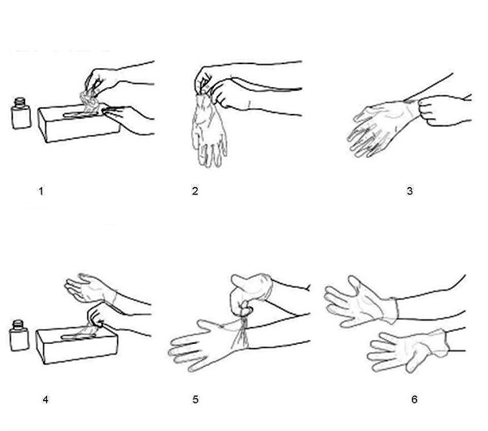
Як правильно знімати рукавички
1. Зачепіть рукавичку на рівні долоні іншою рукою в рукавичці та обережно зніміть.
2. Тримайте зняту рукавичку іншою рукою в рукавичці.
3. Просуньте пальці руки без рукавички на зап’ясті під рукавичку, що залишилася надягненою, та зніміть її, загорнувши над першою рукавичкою.
Рукавички заборонено мити чи обробляти дезінфектантами, щоб використовувати повторно. Мікроорганізми не можуть бути абсолютно видалені з їхньої поверхні, до того ж втрачається цілісність структури рукавичок.
Рукавички надягають і знімають останніми з усіх засобів індивідуального захисту.
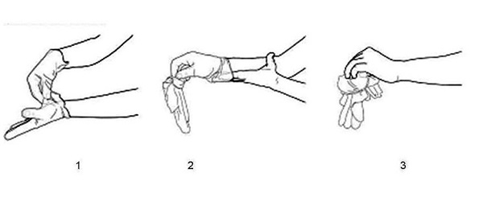

Як правильно утилізувати використані засоби індивідуального захисту

Спочатку, правильно підготувати їх до зберігання.
1. Обробити антисептиком.
2. Покласти у пакет, стійкий до механічних пошкоджень, без подряпин і дірок. 3. Можна використати звичайний пакет, який треба міцно зав'язати.
4. Залишити пакет у недоступному для дітей місці.
Після цього можна віддати використані засоби на утилізацію.

